**TP n°2 :** **Caractéristiques et point de fonctionnement**

|  |  |
| --- | --- |
| Noms : | Evaluation : |

**Le but de ce TP :**

S’assurer avant de faire un montage que l’association d’une pile et d’un conducteur ohmique peut être réalisée sans risque de détérioration pour le matériel grâce aux caractéristiques des dipôles.

***Doc 1*** *: La* ***caractéristique d'un dipôle*** *correspond au graphe U=f(I) pour lequel* ***U*** *représente la tension aux bornes du dipôle et* ***I*** *l'intensité du courant qui le traverse.*

*Sa* ***loi de fonctionnement*** *est la* ***relation mathématique*** *reliant les grandeurs U et I.*

1. **Caractéristique du conducteur Ohmique**

*Dans cette partie le constructeur indique pour* ***le conducteur ohmique de résistance R*** *fourni :*

***R= 330 Ω $±$ 5% et sa puissance maximale admissible est égale à : 0,5 W***

1. R**éaliser** le montage ci-dessous sans allumer le générateur. Le faire vérifier par le professeur

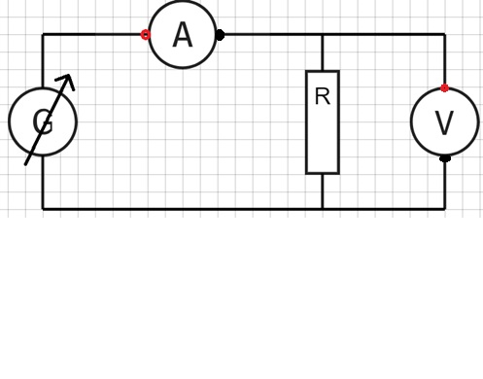

Sysam SA1

continu

1. Faire une dizaine de mesures, **sans dépasser U = 5,0 V** et saisir les valeurs directement sur **le tableur Excel :**« caractéritques-pt-fonctionnement-eleve.xlsx »

Insérer une copie du graphique «Caractéristique resistance» **U = f(I)** ci-dessous

Le graphique obtenu est-il en accord avec la loi d’Ohm ? Justifier

Que représentent les éléments de graphique **« barres d’erreur »** ?

1. **A partir de l’équation de** la **courbe de tendance** qui s’affiche sur le graphique U= f(I) compléter sa loi de fonctionnement : U = $×$ I
2. **En déduire la valeur de la résistance Rexp**
3. Celle-ci est-elle en accord avec la **valeur théorique R** fournie par le constructeur ? Justifier
4. **ETUDE D'UNE SOURCE DE TENSION**

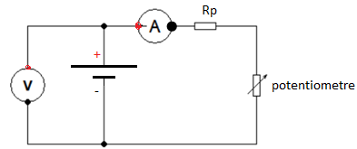*Afin de tracer la caractéristique de la pile on a réalisé le montage ci-contre. Le potentiomètre joue le rôle de résistance réglable permettant de modifier* **l'intensité I du courant**. *Une résistance de protection, Rp= 220 Ω est insérée de façon à limiter l'intensité du courant.*

*Les mesures ont été consignées dans le* **tableur Excel :**« caractéritques-pt-fonctionnement-eleve.xlsx »

1. **A partir de l’équation de** la **courbe de tendance** du graphique « caractéristique pile » compléter **la loi de fonctionnement**de la pile : U = $×$ I +
2. En comparant la relation théorique entre U et I pour une source de tension, à savoir **U=U0 – rI** et la loi de fonctionnement en déduire le modèle de Thévenin de la pile étudiée et compléter les éléments du schéma de droite ci-dessous.

r =

U0 =

* + - 1. **DETERMINATION DU POINT DE FONCTIONNEMENT**

***Doc 2 :*** *Lorsque l'on branche un conducteur ohmique aux bornes d'une source de tension réelle, un courant d'intensité IF s'établit et la pile délivre une tension UF. Les coordonnées (IF ; UF) définissent le point de fonctionnement de ce montage.*

1. **A partir du graphique « point de fonctionnement »** où les deux caractéristiques sont superposées déterminer graphiquement, IF et UF : IF = UF =
2. Calculer la puissance électrique **P** que recevra la résistance R alimentée par la pile étudiée.
3. Cette valeur respecte-elle la valeur nominale la puissance indiquée par le constructeur (voir I) ?

Pourquoi ?